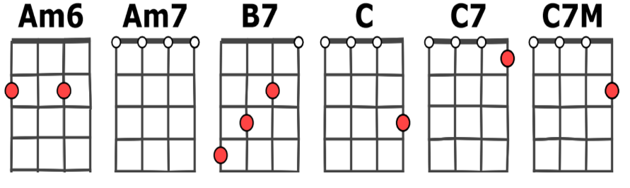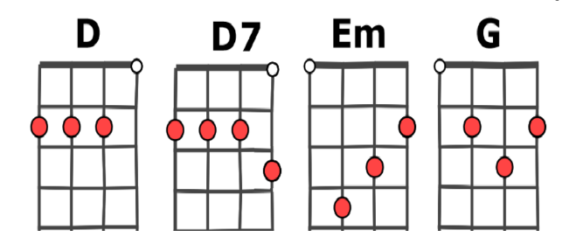
NC / Em D7 / Am6
C'est la flamme qui enflamme sans brûler
Am6 Em
C'est le rêve que l'on rêve sans dormir
Em D
Un grand arbre qui se dresse
C /
Plein de force et de tendresse
C7 I I B7 I I Em
Vers le jour qui va ve nir

NC / Em D7 B7
C'est l'histoire d'un amour éternel et banal
Em Em
Qui apporte chaque jour tout le bien et le mal
Am7
Avec l'heure où l'on s'enlace
D7 G
Celle où l'on se dit adieu
C7M Am7
Avec les soirées d'angoisse
C I I C7M I I C7 I I B7
Et des ma tins mer ve illeux

NC / Em D7 / Am6
Mon histoire, c'est l'histoire qu'on connaît
Am6 Em
Ceux qui s'aiment jouent la même, je le sais
Em D
Mais naïve ou bien profonde
C …
C'est la seule chanson du monde
B7 … Em ...
Qui ne fi ni ra ja mais

INTRO : Em X 2
NC / Em D7 / Am6
Ya no estás mas a mi lado, corazón,
Am6 Em
En el alma sólo tengo soledad
Em D
Y si ya no puedo verte
C
Porque dios me hizo quererte
/ C7 B7
Para hacerme sufrir más

NC / Em D7 / Am6
Siempre fuiste la razón de mi existir,
Am6 Em
Adorarte para mí fue religión.
Em D
Y en tus besos yo encontraba
C /
El calor que me brindaba,
C7 I I B7 I I Em
El amor y la pa sión.
NC / Em D7
Es la historia de un amor,
B7
Como no hay otro igual.
Em
Que me hizo comprender, Todo el bien
Em Am7
todo el mal, Que le dio luz a mi vida,
D7 G
Apagandola después.
C7M Am7
¡ay, qué vida tan oscura
C I I C7M I I C7 I I I B7
Sin tu amor no vi vi ré!

Mon histoire c’est l’histoire d’un amour composée par Carlos Eleta Almarán
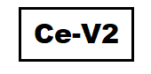
= Bloquer
les cordes

